Part 1fitxer js en MongoSHELL:
Un cop hem carregat el fitxer dins del MongoDB podrem executar les diverses funcions que tenim creades en el damMOngo.js:

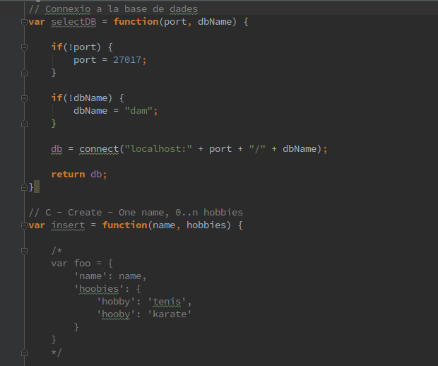
Les funcions que hi han en el fitxer són:
-Creació de la base de dades.
-Creació d’usuaris + hobby.
-Afegir hobbies a un usuari.
-Llegir tota la base de dades.
-Llegir per usuari o hobby.
-Actualitzar.
-Eliminar.

Totes aquestes funcions s’executaran des de la línea de comandes.

Part2 MongoDB amb JavaFX:
Un cop executem l'aplicació de Java se'ns obrirà una finestra en la qual podrem:
-Llegir tot el contingut de la taula o filtrar per usuari/hobby.
-Editar usuaris o hobbies.
-Eliminar usuaris o hobbies.
-Afegir nous usuaris o hobbies.

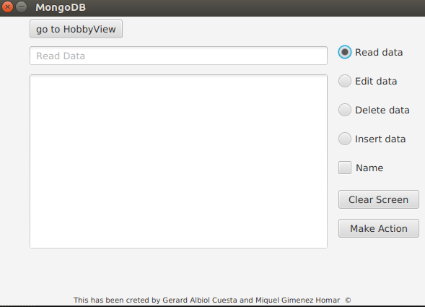

Tenim un checkbox que anirà canviant d’usuari a hobby per triar cap a on enfoquem la comanda.

Si fem clic en el botó que diu “go to HobbyView” anirem a la segona vista que serveix per mostrar de forma ordenada els hobbies.

Un cop dins podrem ordenar de forma:
-Ascendent.
-Descendent.
-Per ordre alfabèic.
-De forma “random”.

